# Manual de sistema

## Instalación y configuración de play

Lo primero que haremos será descargar el framework play versión 2.2.6 :

<https://www.playframework.com/download>

Lo guardaremos en una carpeta de cual sepamos que no lo vamos a mover.

Ahora procederemos a configurarlo:

Vamos a las variables del entorno del sistema y modificamos el path añadiendo la dirección de la carpeta play anteriormente descargada (Propiedades del sistema-Opciones Avanzadas-Variables del entorno…).

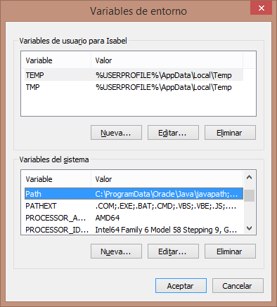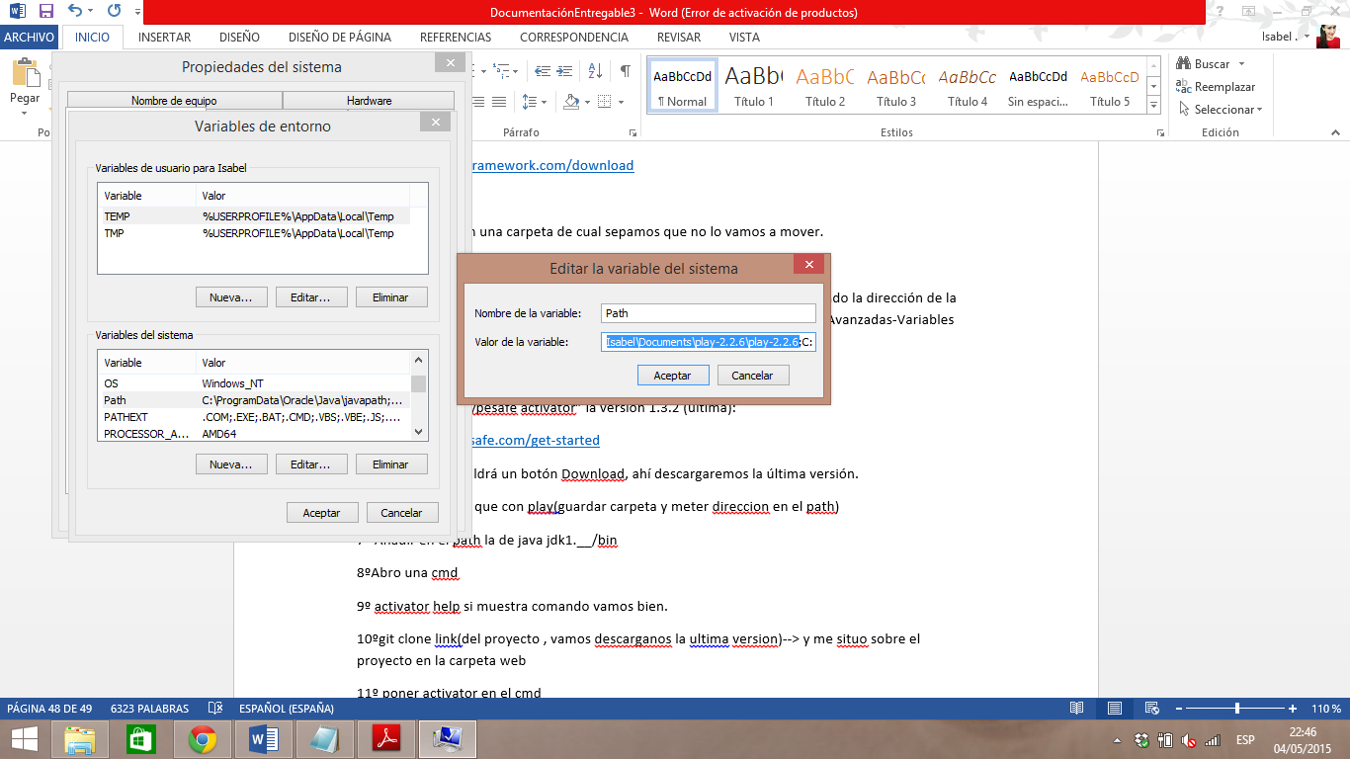

Descargamos el “typesafe activator” la versión 1.3.2 (ultima):

<https://www.typesafe.com/get-started>

En la página nos saldrá un botón Download, ahí descargaremos la última versión.

Ahora haremos lo mismo que con la carpeta play, modificaremos la variable path de Windows y añadiremos la carpeta del activator.

Añadiremos también si no lo tenemos la carpeta bin del jdk de java.

## Ejecución del proyecto

Abrimos una interfaz de comandos y escribimos “activator help”, si nos salen las opciones disponibles es que lo hemos configurado bien anteriormente.

Nos situamos en la carpeta “web” del proyecto.

Vamos a la interfaz de comandos y nos posicionamos en la carpeta “web” de nuestro proyecto y escribimos “activator”, se nos pondrán a instalar paquetes.

Una vez instalados todos nos saldrá algo así **[Trivial1a]~** en nuestro caso con nuestro nombre del proyecto.

Hacemos en la interfaz de comandos “clean” y después “compile”.

Ahora escribimos en la interfaz de comandos “eclipse” y después vamos a eclipse e importamos el proyecto (Import Project🡪Existing projects into workspace)

Para finalizar escribimos en la interfaz de comandos “run” y abriremos una ventana del explorador y escribiremos la dirección localhost:9000 y debería mostrarse el proyecto.